* **Vue Pizzaïolo :**

1. **Diagramme de « usecase » :**

*Diagramme de usecase « Gestion de commande » vue pizzaïolo*

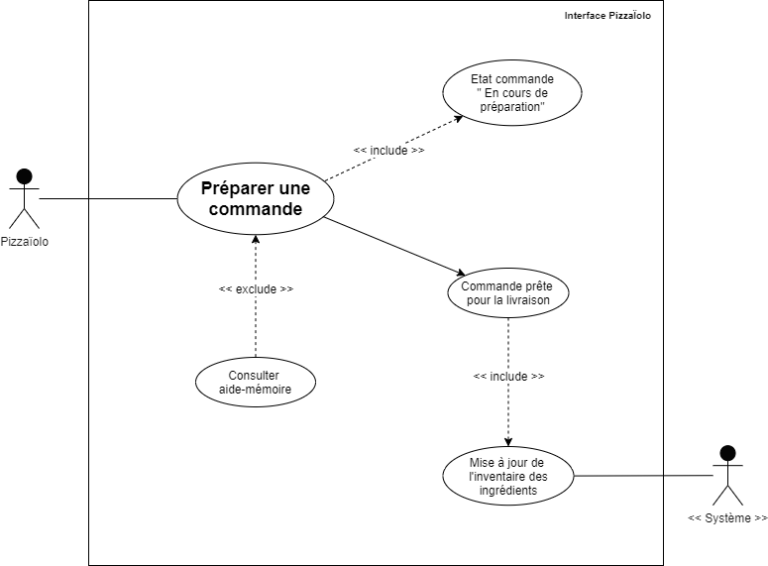

* **Description :**

Le diagramme ci-dessus, nous permet d’observer le cas d’utilisation de la gestion des commandes côté pizzaïolo.

***Rappel****: Nous partons du principe qu’une commande a été passée par un client (illustré dans le diagramme par « En cours de préparation »).*

Voici donc les différentes étapes nécessaires à la préparation d’une commande :

* Le pizzaïolo prend en charge la commande
* Il consulte l’aide-mémoire (si nécessaire) pour s’assurer de la bonne application de la recette
* La commande est prête pour la livraison
* L’inventaire est mis à jour, selon les produits préparés pour la commande

1. **Diagramme d’activité :**

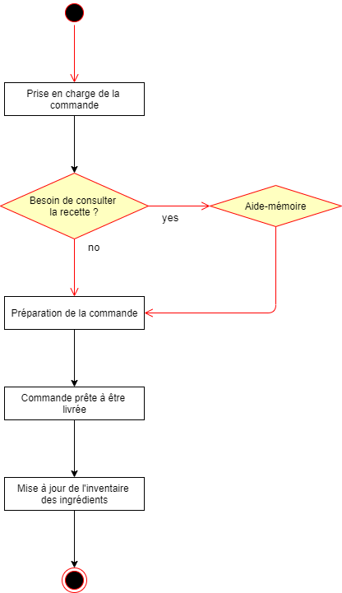

*Diagramme d’activité « Gestion de commande » vue pizzaïolo*

* **Description :**

Voici, ci-dessous, le détail du diagramme d’activité proposé :

***Rappel****: Une fois validée, l’état de la commande passe à « En cours de préparation ».*

* Le pizzaïolo prend la commande en charge
* Si nécessaire, il peut consulter la recette :
* Il est dans ce cas redirigé vers l’aide-mémoire
* Le pizzaïolo prépare sa commande
* La commande est prête pour la livraison
* L’inventaire des ingrédients est mis à jour

1. **Diagramme de séquence :**

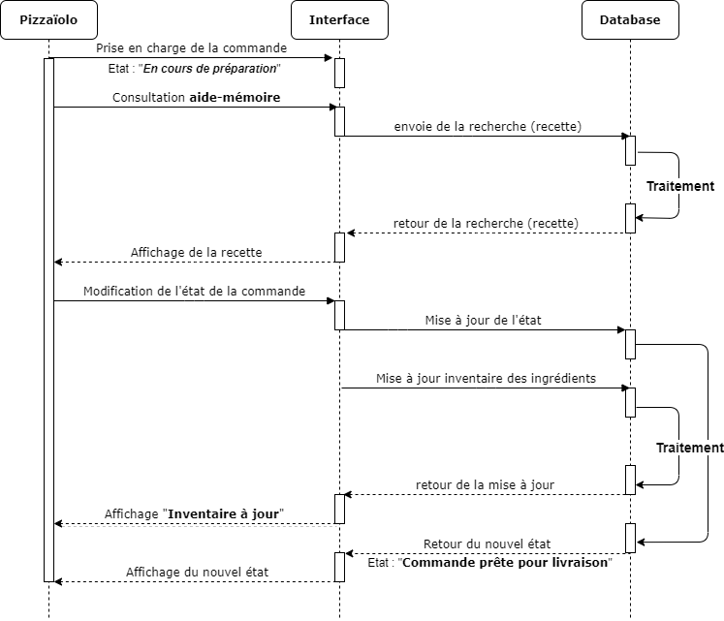

*Diagramme de séquence « Gestion de commande » vue pizzaïolo*

* **Description :**

Le diagramme ci-dessus, détail le processus qui se déroulera lors de la prise en charge de la commande et jusqu’à la préparation de celle-ci :

* Le pizzaïolo prend en charge la commande
* Il consulte éventuellement la recette :
* Il est redirigé vers l’aide mémoire
* Il saisie la recette souhaitée
* La base de données est interrogée
* La recette est affichée
* Il indique ensuite que la commande est prête
* L’inventaire des ingrédients est mis à jour dans la base
* Une fois à jour, un message le signifiant s’affiche sur l’interface
* Une requête est envoyée à la base de données pour mettre à jour l’état de la commande
* La base met à jour l’état de la commande –> « Commande prête pour livraison »
* Le nouvel état s’affiche sur l’interface
* **Vue Livreur :**

1. **Diagramme de « usecase » :**

*Diagramme de séquence « Gestion de commande » vue livreur*

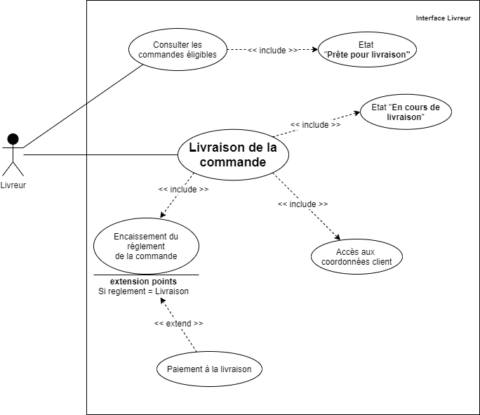

* **Description :**

Le diagramme ci-dessus nous permet d’observer le cas d’utilisation de la gestion des commandes côté Livreur.

Dans le cas présent, nous partons du principe qu’une commande a été préparée par le pizzaïolo (« En cours de livraison »).

Voici les différentes étapes :

* Le livreur consulte les commandes éligibles à la livraison
* Le livreur prend en charge la commande
* Il a ensuite accès aux informations (coordonnées, état du règlement…)
* La livraison se termine lorsque le livreur remet la commande au client (et éventuellement encaissé la commande)

1. **Diagramme d’activité :**

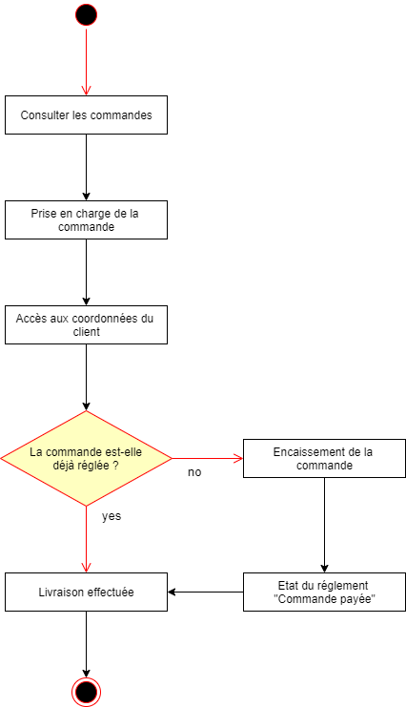

*Diagramme d’activité « Gestion de commande » vue livreur*

* **Description :**

Voici le détail du diagramme d’activité proposé ci-dessous.

***Rappel :*** *Ce diagramme débute lorsque le diagramme de la vue « Pizzaïolo » prend fin. A ce moment, la commande passe à l’état « En cours de livraison ».*

* Le livreur consulte les commandes
* Le livreur prend en charge la commande
* Il accède aux coordonnées du client
* Il consulte l’état du règlement de la commande :
* La commande est déjà réglée (Etat du règlement : « Commande payée »), le paiement a été effectué en ligne
* La commande n’est pas encore réglée (Etat du règlement : « Commande non payée »), le livreur doit encaisser le règlement de la commande, l’état du règlement passe ensuite à « Commande payée »
* La commande est remise au client
* La livraison est effectuée

1. **Diagramme de séquence :**

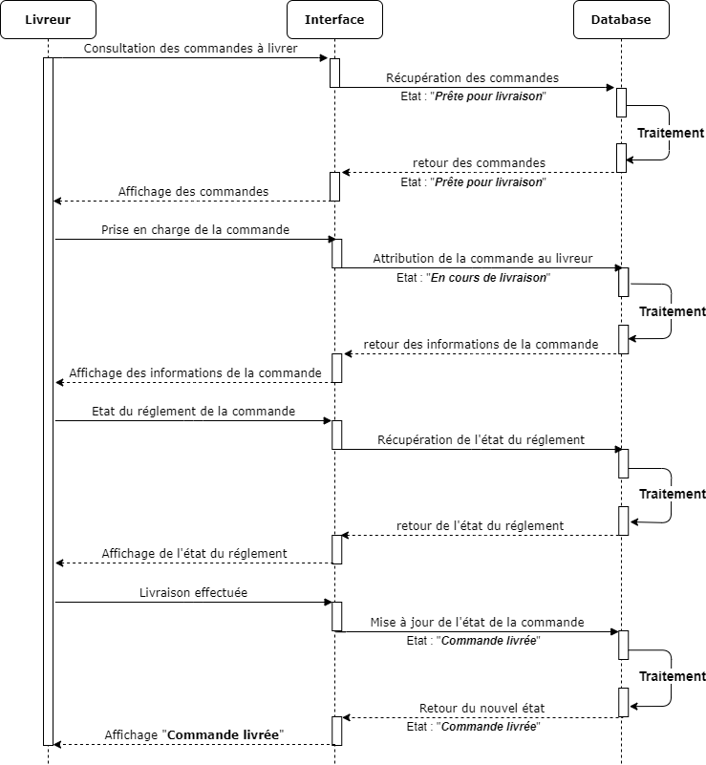

*Diagramme de séquence « Gestion de commande » vue livreur*

* **Description :**

Le diagramme de séquence ci-dessus, détail le processus qui se déroulera lors de la prise en charge de la commande et jusqu’à la livraison de celle-ci :

* Le livreur consulte les commandes à livrer :
* La base est interrogée sur les commandes dont l’état est « Prête pour livraison »
* La base retourne les commandes filtrées
* Les commandes sont affichées sur l’interface du livreur
* Le livreur prend en charge la commande :
* La commande est attribuée au livreur, l’état de la commande passe à « En cours de livraison »
* La base retourne les informations de la commande
* Les informations concernant la commande sont affichées
* Le livreur indique que la commande a été livrée :
* L’état de la commande est mis à jour dans la base « Commande livrée »
* La base retourne le nouvel état
* Le nouvel état est affiché sur l’interface du livreur